Předávací body a přípojné sítě,
důvody proč shromáždit informace týkající se struktury rozložení propojovacích bodů
a dostupnosti kapacit přípojných a distribučních sítí a jak by mělo být s informacemi naloženo.

Současné strategické cíle Evropské Unie (s platností i pro ČR) definují požadavky na zajištění dostupnosti připojení koncových bodů sítě NGA (nově také sítí s velmi vysokou kapacitou -* VHCN – „Very High Capacity Network“) minimálně s rychlostí 100 Mbit/s pro každého koncového uživatele, s možností upgrade až na 1 Gbit/s. Jedním z hlavních cílů schválených vládou ČR je rozvoj sítí NGA umožňujících přenosové rychlosti 30 Mbit/s do roku 2020 pro všechny obyvatele a 100 Mbit/s pro polovinu domácností.
Výsledky doposud realizovaných geografických sběrů dat ukazují, že stávající a plánované sítě NGA ve většině případů umožňují poskytovat běžně dostupnou rychlost připojení (BDR) minimálně 30 Mbit/s, řada z nich pak i 100 Mbit/s ve směru ze sítě Internet ke koncovému uživateli, a u některých sítí je možné dosáhnout i rychlosti přesahující 500 Mbit/s ve směru ze sítě Internet ke koncovému uživateli.
Ve vládou schváleném Národním plánu rozvoje sítí nové generace (NPRSNG) byl při analýze překážek budování sítí NGA identifikován možný problém spočívající v nedostatečném rozvoji struktury a kvality přípojných sítí.
Vzhledem k nárůstu požadavků na přenášené objemy dat je nezbytné zajistit možnost zásadního nárůstu kapacit přípojných sítí, distribučních sítí a kapacit souvisejících propojovacích bodů.
Z uvedených důvodů považujeme za nezbytné prověřit, zda bude možné požadavky na přenosové rychlosti a s tím související potřeby zajištění přenosu vysokých objemů dat definované ve strategických cílech Evropy splnit ve všech koncových bodech současných i plánovaných sítí NGA/VHCN s dostatečnou kvalitou a spolehlivostí, bez obav o možné tržní selhání v následujících letech, kdy lze očekávat prudký nárůst objemu přenášených dat.
Jde tedy zejména o získání informací o existenci předávacích bodů mezi páteřní optickou sítí a navazující optickou přístupovou sítí (přípojnou sítí), dále mezi optickou přípojnou sítí a distribuční sítí anebo mezi distribuční sítí a účastnickou sítí, která zajišťuje připojení jednotlivých koncových uživatelů (viz. Obr. č. 1).

Cílem navrženého sběru dat je vytipovat lokality, do kterých by mělo smysl nově přivést a zakončit v nich vysokokapacitní optickou přípojnou síť a rozšířit tak již existující soustavu předávacích bodů.

Analýza zjištěných informací spolu s následujícím dotazováním pak bude mít za cíl prověřit, zda je komerční sektor schopen rostoucí požadavky zajistit z vlastních zdrojů ve všech oblastech České republiky. Jestliže výsledkem tohoto procesu bude zjištění tržního selhání v oblasti dostupnosti příslušných kapacit, má MPO zájem navrhnout a projednat konkrétní formu programu podpory zajištění dostupnosti takové infrastruktury.

Struktura dokumentu:
- Základní pojmy
- Sběr informací
- Rozsah a způsob zjišťování informací
- Analýza získaných informací

- Základní pojmy.
Pro účel tohoto dokumentu se rozumí:
- sítí, „síť s velmi vysokou kapacitou (VHCN – Very High Capacity Network)“, která zcela sestává z optických prvků (s jednovidovými vlákny dle některé ze specifikací ITU-T G.652 až G.657) přinejmenším do distribučního bodu v obslužném místě, nebo síť elektronických komunikací, která je schopna za obvyklých podmínek v době špičky dosahovat obdobné výkonnosti, pokud jde o běžně dostupnou rychlost pro downlink a uplink, s dostatečnou odolností a ostatními parametry souvisejícími s chybovostí a latencí, včetně kolísání těchto parametrů. Může se jednat o veřejnou síť elektronických komunikací typu NGN, nebo její část označovanou jako síť NGA, či síť obdobného typu, která nemá atributy veřejné sítě ve smyslu Zákona o elektronických komunikacích,
- obslužným místem, umístění distribučního bodu v budově s více bytovými jednotkami v případě připojení pevnou linkou anebo na základnové stanici v případě bezdrátového připojení,
- předávacím bodem (PB), fyzické síťové rozhraní, které zpravidla tvoří rozhraní mezi vyšší a nižší úrovní sítě. Součástí předávacího bodu je technické vybavení nezbytné k propojení sítí. (Podstatné je, aby šlo existující optický kabel v dané lokalitě připojit na novou kabelovou trasu nebo aktivní prvek – s dostatečnou kapacitou, která je rovnocenná optické konektivitě). Podle uvedeného Obr. č. 1 se jedná například o rozhraní v uzlu označovaném jako POP (Point of Presence), jako CO (Central Office - centrální stanice), jako DP (distribuční bod) anebo jako AP (Access Point – zde Soustřeďovací bod).
- Distribučním bodem podle výše uvedené definice pojmu „síť“ se ve smyslu Obr. č. 1 rozumí zejména Soustřeďovací bod (AP), tedy bod zakončení distribuční sítě dle tohoto schématu.
Pro potřeby tohoto sběru dat se za předávací bod považuje každý síťový prvek umožňující propojení nebo připojení optických kabelů (např. kabelová komora, optická spojka, street cabinet, optický rozvaděč v tzv. Central office nebo Point of Presence, switch, DSLAM, telekomunikační ústředna, optické konektorové pole nebo port aktivním prvku v tzv. Access point – s dostatečnou kapacitou, která je rovnocenná optické konektivitě apod.)
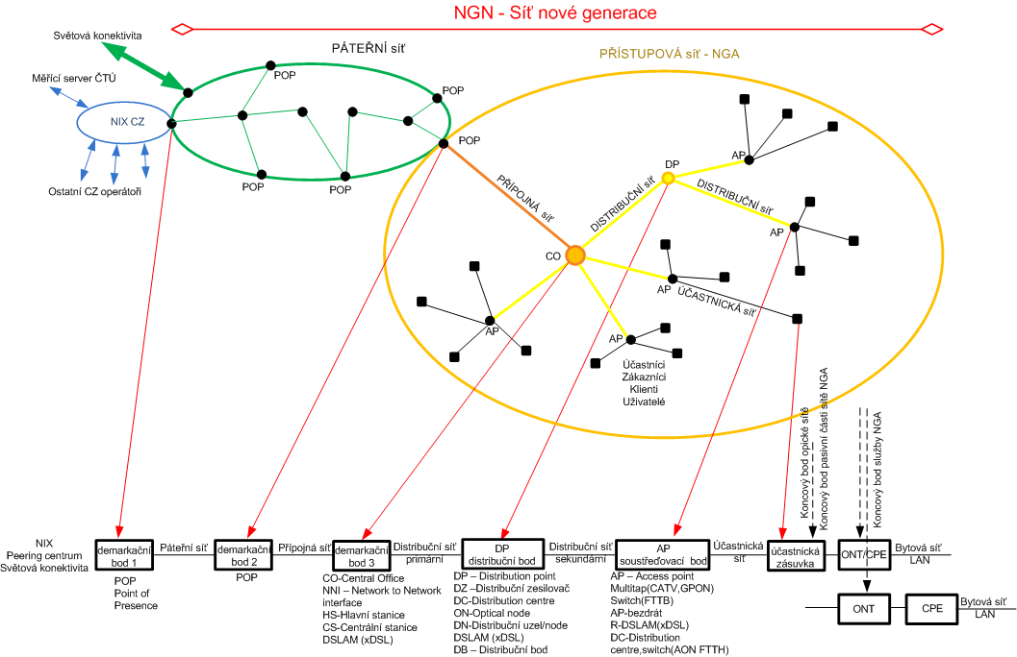
Sítě NGN jsou tvořeny dvěma úrovněmi:
- páteřními sítěmi (Core Networks)
- přístupovými sítěmi nové generace (NGA - Next Generation Access Networks), které zajišťují přístup účastníků k poskytovaným službám elektronických komunikací. Součástí přístupových sítí jsou přípojné sítě, distribuční sítě a účastnické sítě
Jako NIX.CZ je jako příklad označováno jedno z peringových center ČR. Peeringovým centrem s rozumí datový uzel, ve kterém dochází k propojování sítí jednotlivých operátorů za účelem výměny datového provozu a to v ČR či v zahraničí. Výsledkem vzájemného propojení všech takových sítí po celém světě je celosvětová síť Internet.
Obr. č. 1 – Logická struktura sítě nové generace

- download, směr přenosu dat ve směru ze sítě Internet ke koncovému uživateli tedy stahování dat,
Pozn: pro účel tohoto dokumentu jsou požadavky na rychlost uváděny právě pro download.
- upload, směr přenosu dat ve směru od koncového uživatele do sítě Internet tedy odesílání dat.

- Sběr informací.
MPO má zájem identifikovat území, kde dostupnost kapacit optické páteřní, přípojné, distribuční a přístupové sítě je nedostatečná, nebo kde tyto sítě neexistují. MPO proto navrhuje realizovat sběr informací o struktuře rozložení předávacích bodů sítí NGA/VHCN a současně rovněž i o komerční dostupnosti přípojných a distribučních sítí tak, aby bylo možné identifikovat území, kde je reálný vznik potřeby vybudování příslušných propojovacích bodů, či vznik potřeby výstavby, nebo modernizace přípojných a distribučních sítí NGA/VHCN. Jedná se o nezbytné informace pro určení vhodné formy případné podpory využitelné pro posílení atraktivity výstavby a/nebo modernizace stávajících sítí určených pro zajištění služby přístupu k internetu v pevném místě. Současně s tím je předpokládána rovněž možnost využití kapacit optických sítí NGA/VHCN i pro podporu budoucího očekávaného rozvoje mobilních sítí 5G.
Indikativně má MPO informace, které naznačují, že nejsou ojedinělé situace, kdy například páteřní optická síť daným územím prochází, ale chybí na ní vhodný propojovací bod v geograficky vhodném místě. Stávající přípojná síť je pak často vedena z jiného místa páteřní konektivity a její topologické, či jiné uspořádání tak nedovoluje navýšení přenosové kapacity na požadované hodnoty. Následná analýza by měla věrohodně konstatovat, zda je v jednotlivých místech k dispozici vyhovující struktura optických předávacích bodů, anebo zda je komerční sektor schopen potřebnou strukturu vybudovat z vlastních zdrojů.

- Rozsah a způsob zjišťování informací
- Výchozím prvkem, ve kterém je zájem identifikovat jednotlivé předávací body sítí jsou obce do velikosti 5000 obyvatel.
Z dat o pokrytí domácností a firem v ČR, z informací o aktivních a disponibilních rychlostech na přípojkách a se znalostí míry konkurence (velký počet operátorů, silná technologická konkurence) lze dovodit, že neexistence optické sítě je překážkou rozvoje NGA/VHCN se týká pouze menších obcí. Je tedy vhodné se soustředit pouze na obce do 5000 obyvatel (viz. přiložený .xlsx soubor), které již nemusí být dostatečně komerčně atraktivní pro privátní investice do tohoto typu infrastrukturních sítí.

- Rozsah poptávaných informací v rámci sběru dat.
Pro existující předávací body, respektive pro předávací body připravené ke zřízení z vůle a prostředků provozovatele sítě je navrhováno poptávají tyto informace:
- Ve sloupci F označte v dotazníku „Máte v uvedených obcích svou optickou síť (jednovidová vlákna dle některé ze specifikací ITU-T G. 652 až G. 657; páteř/přístupová síť) s dostatečnou kapacitou k poskytování veřejných služeb elektronických komunikací v Předávacím bodě?“:
  - vyplněním ANO na řádku příslušné obce pokud předávací bod v katastru příslušné obce máte.
  - vyplněním NE pokud předávací bod v katastru příslušné obce nemáte

- Ve sloupci G „Můžete kapacitu vaší optické sítě nabídnou/poskytnout k poskytování veřejných služeb elektronických komunikací?“ :
  - vyplňte ANO. Pokud můžete a chcete.
  - vyplňte NE. Pokud nemůžete anebo nechcete.
  - nevyplňte nic, pokud jste ve sloupci F uvedli NE
- Ve sloupci H: Sloupec vyplňujte pouze tehdy, pokud jste ve sloupci G vyplnili ANO.
„Mohu nabídnout konektivitu z Předávacího bodu v dané obci až do Peeringového centra pomocí optických vláken (s jednovidovými vlákny dle některé ze specifikací ITU-T G. 652 až G. 657)?
  - vyplňte ANO. Pokud můžete.
  - vyplňte NE. Pokud nemůžete.

Prosíme všechny provozovatele zkoordinovat vyplnění s vlastníkem optické infrastruktury, aby pokud možno nedocházelo k duplicitnímu vykazování.

- Sběr a analýza získaných informací
Získané informace budou anonymizovány (pokud ve formuláři žadatel nezaškrtne možnost, že souhlasí se zveřejněním identifikace) a zahrnuty do zprávy, která bude popisovat stav a strukturu existujících předávacích bodů veřejných i neveřejných sítí elektronických komunikací.
Na základě souhrnných dat MPO připraví a provede veřejnou konzultaci, ve které bude pro jakýkoli relevantní subjekt otevřena možnost doplnit shromážděné informace a předložit investiční plány v horizontu tří let.
Následně MPO dokončí analýzu, která by měla vyústit v návrh konkrétních opatření k zajištění dostupnosti Internetového připojení prostřednictvím sítí VHCN.
Případný deficit dostupné optické infastruktury by mohl následně vyústit v návrh dotačního programu. Bude však pochopitelně nezbytné jednoznačně zajistit, aby užitím možností daných dotačním programem nedošlo k nepřiměřenému narušení hospodářské soutěže. Podpora by měla směřovat jak k dosažení vhodné dostupnosti přenosových kapacit nezbytných pro zajištění potřebné kvality a dostupnosti sítí vysokorychlostního přístupu k internetu, tak i kapacit potřebných pro rozvoj mobilních datových sítí 5G.
Získaná data by tedy primárně měla sloužit k přípravě rozvojových dokumentů pro další programové období a případně pak i k přípravě dotačního programu k zajištění dostupnosti sítí VHCN.

Čl.2, bod.2, Směrnice Evropského parlamentu a Rady (EU) 2018/1972 ze dne 11. 12. 2018
Preambule, bod 13, Směrnice Evropského parlamentu a Rady (EU) 2018/1972 ze dne 11. 12. 2018
str. 61, Národní plán rozvoje sítí nové generace z 27. 9. 2016

